关于西安旅游职业中等专业学校2022-2023年物业管理项目成交结果公告
一、项目编号：XCZX2022-0129
备案编号：ZCBN-西安市-2022-01852
二、项目名称：西安旅游职业中等专业学校2022-2023年物业管理项目
三、成交信息
服务商名称：西安雅荷易生活科技股份有限公司
成交金额：1013785.65元
服务商地址：西安市未央区雅荷四季城A区
联系人：孟雷
联系方式：18629291105
四、主要标的信息
服务类
名称：西安旅游职业中等专业学校2022-2023年物业管理项目
服务范围：详见磋商文件第三章
服务要求：详见磋商文件第三章
服务时间：自合同签订起一年
五、评审专家名单：崔光龙、范训礼、刘晓军、崔莉、李敏光
六、公告期限：自本公告发布之日起1个工作日。
七、其他补充事宜
1.本项目为专门面向中小企业采购项目，成交服务商性质详见附图。
2.请成交服务商于本项目公告期届满之日起前往西安市公共资源交易中心八楼领取成交通知书（同时须提交密封的纸质响应文件一正两副，内容与电子响应文件完全一致）。
八、凡对本次公告内容提出询问，请按以下方式联系。
1.采购人信息
名 称：西安旅游职业中等专业学校
地 址：西安市长安区韦曲西四府甲字3号
联系方式：029-85991090
2.采购代理机构信息
名 称：西安市市级单位政府采购中心
地 址：西安市未央区文景北路16号白桦林国际B座
联系方式：029-86510029、86510365转分机80852
3.项目联系人
项目联系人：李老师
电 话：029-86510029、86510365转分机80806
九、附图
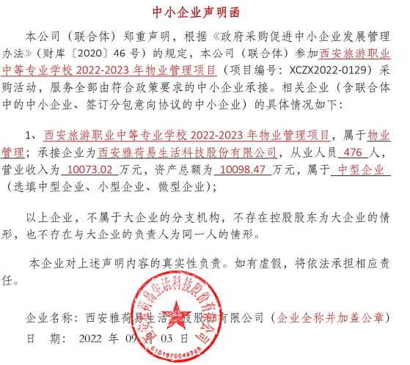

西安市市级单位政府采购中心
2022年9月14日

